**C:\Program Files\Microsoft Office\MEDIA\CAGCAT10\j0299125.wmf ONBİRİNCİ HAFTANIN DERS İÇERİĞİ**

HİPOTEZ TESTLERİ 2

11.1 Hipotez Geliştirme 2

11.2 Örnek 5

11.3 Örnek 5

11.4 Örnek 6

11.5 Örnek 7

11.6 Örnek 8

Kaynaklar 12

# HİPOTEZ TESTLERİ

## 11.1 Hipotez Geliştirme

Kırsal bir bölgedeki tansiyon hastalarının ortalama nabız değerlerinin 50 olduğu görülmüştür. Rastgele 30 hasta seçilmiş ve onların nabız ortalamalarının da 54 olduğu görülmüştür. Acaba tüm hastaların gerçek nabız ortalaması 50 nin üzerinde midir?

Buna göre öncelikle hipotezleri geliştirelim:

$$H_{0}=μ≤50$$

$$H_{1}=μ>50$$

Anlam düzeyi olarak da $α=0,05$ alalım.

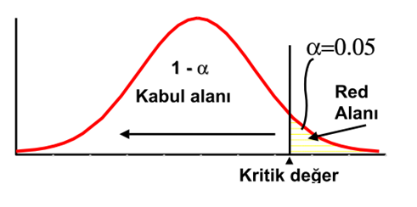

Alternatif hipotez ortalamanın belli bir değerinden küçük ya da eşit ise hipotez tek yönlüdür. Eğer alternatif hipotez ortalamanın belli bir değere eşit olmadığını belirtiyorsa hipotez bu kez çift yönlü olacaktır.

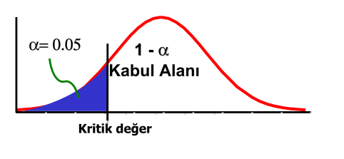

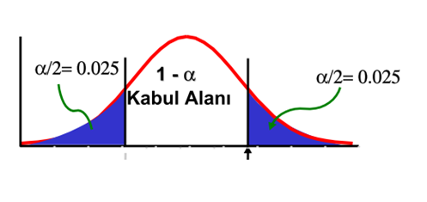

Eğer popülasyonun standart sapması biliniyorsa ya da standart sapma bilinmemesine rağmen $n≥30$ ise z kritik değeri belirlenebilir. Bunun için standart normal dağılım tablolarından yararlanılır. Örneğimiz için $z_{α}=1.645$ dir.

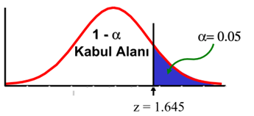

Popülasyonun standart sapması biliniyorsa geçen haftaki dersimizde verdiğimiz hipotez testi istatistik tablolarından z test istatistiği kullanılır.

$$z=\frac{\overline{X}-μ}{σ/{\sqrt{n}}}$$

formülü kullanılır. Burada $\overline{x}$ örneklem ortalaması, $μ$ ise popülasyon ortalamasıdır. $σ$ da popülasyonun standart sapmasıdır.

Popülasyonun standart sapması bilinmiyor ve $n≥30$ ise örneklemenin standart sapması popülasyon için de kullanılabilir. Bu durumda formülde aşağıdaki gibi bir değişiklik olacaktır:

$$t=\frac{\overline{X}-μ}{S/{\sqrt{n}}}$$

t testi, hipotez testlerinde en yaygın olarak kullanılan yöntemdir. t testi ile iki grubun ortalamaları karşılaştırılarak, aradaki farkın rastlantısal mı, yoksa istatistiksel olarak anlamlı mı olduğuna karar verilir. Küçük örnekleme teorisi olarak da bilinen t dağımı, küçük örneklemlerle de çalışmaya imkan verdiğinden, araştırmacılar için büyük kolaylık sağlamaktadır. "t" testi örnek boyutunun küçük olduğu ve ana kütleye ilişkin standart sapmaların bilinemediği durumlarda "t" dağılımından yararlanarak;

- İncelenen bir değişken açısından bir gruba ait ortalama değerin önceden belirlenen değerden farklı olup olmadığının,

- İncelenen bir değişken açısından bağımsız iki grup arasında fark olup olmadığının,

- İncelenen bir değişken açısından herhangi bir grubun farklı koşullar altındaki tepkilerinde farklılığın olup olmadığının incelenmesine yönelik hipotezleri test etmeye yönelik olarak geliştirilmiş bir analiz yöntemidir. Bu nedenle üç tür t testi bulunmaktadır. Bunlar tek grup t testi (one-sample t test), bağımsız iki grup arası farkların t testi (independent samples "t" test) ve eşleştirilmiş iki grup (paired-samples "t" test) arasındaki farklılıkların incelenmesine yönelik "t" testidir.

## 11.2 Örnek

$H_{0}:μ=60 ve H_{1}:μ≠60$ olarak tanımlanıyor. Örnek ortalaması 59, örnekteki veri sayısı da 49 dır. popülasyonun standart sapması da $σ=4$ dür. %5 lik bir risk ile sıfır hipotezi için karar veriniz.

Hipotez çift yönlüdür.

$$z=\frac{\overline{X}-μ}{σ/{\sqrt{n}}}=\frac{59-60}{4/{\sqrt{49}}}=-1,75$$

Hesaplanan z değeri taralı alanlar dışında kaldığı için sıfır hipotezini kabul edebiliriz.

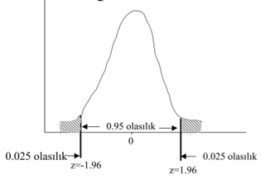

## 11.3 Örnek[1]

Bir poliklinikte günlük ortalaması 300 ve standart sapması 24 olan hasta kabulü yapılmaktadır. Yeni geliştirilen çizelge ve elemanlar ile ortalama hasta kabulü sayısının arttırılmasına çalışılmış ve bu yeni çizelgeye göre çalışılan 64 gün sonucunda hasta kabülü ortalamasının 306 olduğu tespit edilmiştir. Buna göre %1 yanılma payı ile yeni geliştirilen çizelgenin poliklinkte uygulanması hususunda karar verilebilir mi?

$$H_{0}:μ≤300 ve H_{1}:μ>300 ve α=0,01 dır.$$

Örnekteki birim sayısı 64 olup 30 dan büyüktür. Dolayısıyla normal dağılım kullanılacaktır.

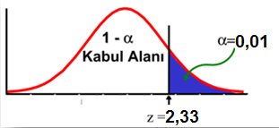

$$z=\frac{\overline{X}-μ}{σ/{\sqrt{n}}}=\frac{306-300}{{24}/{\sqrt{64}}}=2$$

z=2 değeri ret alanına girmemektedir. Buna göre sıfır hipotezini kabul edebiliriz. Yani geliştirilen yeni çizelgenin henüz benimsenmeyeceği, araştırmalara devam edilmesi gerektiği sonucuna varılabilir.

## 11.4 Örnek

Bir margarin fabrikası kahvaltılık yağı 125 grlık paketler halinde üretmektedir. Paketleme makinesini kontrol etmek amacıyla 49 paket tesadüfi olarak seçilmiş, ortalama ağırlık 127 gr olarak bulunmuştur. Örnek için hesaplanan standart sapma 14 grdır. %5 lik yanılma payı ile paketleme makinesinin normal çalıştığı söylenebilir mi?

$$H_{0}:μ=125 ve H_{1}:μ≠125 ve α=0,05 dır.$$

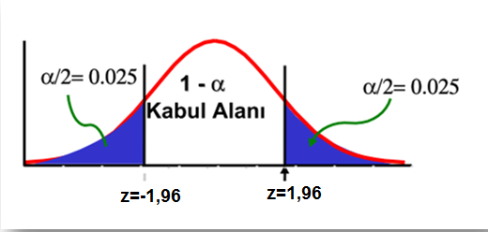

$$z=\frac{\overline{X}-μ}{σ/{\sqrt{n}}}=\frac{127-125}{{14}/{\sqrt{49}}}=1$$

Test istatistik değeri kabul bölgesine düşmektedir. Bu durumda alternatif hipotez red edilecek, dolayısıyla %5 anlam seviyesine göre yapılan çift taraflı hipotez sonucuna göre yağ paketleme makinesinin normal çalıştığı ifade edilebilecektir.

## 11.5 Örnek

Şeker ölçüm cihazları üreten bir fabrika, iki tip ana şeker ölçüm cihazı üretmektedir. A tipi ile ilgili olarak yapılan 40 gözlem sonucunda ortalama ömrünün 33 ay olduğu bulunmuştur. B tipi için yapılan 45 gözleme göre de ortalama ömrün 30 ay olduğu elde edilmiştir. Daha önceki araştırmalardan her iki tip şeker ölçüm cihazının standart sapmasının 5 ay olduğu bilinmektedir. Bu bilgiler ışığında şeker ölçüm cihazının kullanma süreleri arasındaki farkın anlamlı olup olmadığını %5 lik anlam seviyesine göre kararlaştıralım.



$$H_{0}:μ_{1}=μ_{2} ve H_{1}:μ_{1}≠μ_{2} ve α=0,05 dır.$$

$$z=\frac{\overline{X_{1}}-\overline{X_{2}}}{\sqrt{\frac{{S_{1}}^{2}}{n_{1}}+\frac{{S_{2}}^{2}}{n_{2}}}}=\frac{33-30}{\sqrt{\frac{25}{40}+\frac{25}{45}}}=2,75$$

%5 lik anlam seviyesine ve çift taraflı teste göre kritik değerler

-1,96 ve 1,96 dır. Bu iki değer arasındaki alan kabul alanıdır. Ancak hesaplanan test istatistiği (2,75) bu kabul alanı dışına düşmektedir. Bu duruma göre sıfır hipotezini ret etmemiz gereklidir. Bahis konusu olan iki şeker ölçüm cihazı tipinin kullanma süresi farkının %5 lik seviyede anlamlı olduğu söylenebilir.

## 11.6 Örnek

Bir atölyede kalınlığı 0,050 inç olan neşterler üretilmektedir. Atölyedeki makinelerden birinin düzgün çalışıp çalışmadığını kontrol etmek amacıyla 17 neşterin kalınlığı ölçülmüş ve ortalama 0,054 inç olarak bulunmuştur. Bu örnek için standart sapma 0,004 inçdir. Buna göre %5 ve %1 lik anlam seviyelerine göre makinenin düzgün çalışıp çalışmadığını bulmak istiyoruz.

$$H_{0}:μ=0,050$$

$$ve H_{1}:μ≠0,050$$

$$ve α=0,05 ve α=0,01 ve$$

$$df=17-1=16 dır.$$

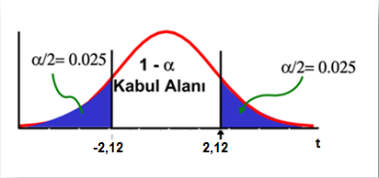

$$t=\frac{\overline{X}-μ}{S/{\sqrt{n}}}=\frac{0,054-0,050}{{0,004}/{\sqrt{17}}}=4,12$$

%5 lik anlam düzeyine ve 17-1 lik serbestlik derecesine göre bulunan t test değeri (-2,12 ve 2,12) kritik değerlerinin arasına düşmemiştir. Buna göre sıfır hipotezini kabul etmemiz doğru olmayacaktır. Bu teste göre makinenin normal çalıştığını söyleyemeyiz.

Aynı işlemleri %1 lik anlam düzeyi için tekrarlarsak:

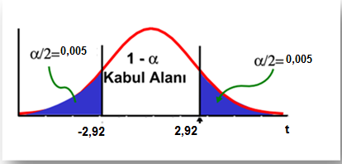

%1 lik anlam düzeyine ve 17-1 lik serbestlik derecesine göre bulunan t test değeri (-2,92 ve 2,92) kritik değerlerinin arasına düşmemiştir. Buna göre sıfır hipotezini bir kez daha ret ediyoruz.

**t tablosu[2]**

|  |  |  |  |  |  |  |  |  |  |  |  |  |
| --- | --- | --- | --- | --- | --- | --- | --- | --- | --- | --- | --- | --- |
|  | α | | | | | | | | | | | |
| **df** | **0.25** | **0.2** | **0.15** | **0.1** | **0.05** | **0.025** | **0.02** | **0.01** | **0.005** | **0.0025** | **0.001** | **0.0005** |
| 1 | 1.000 | 1.376 | 1.963 | 3.078 | 6.314 | 12.710 | 15.890 | 31.820 | 63.660 | 127.300 | 318.300 | 636.600 |
| 2 | 0.816 | 1.061 | 1.386 | 1.886 | 2.920 | 4.303 | 4.849 | 6.965 | 9.925 | 14.090 | 22.330 | 31.600 |
| 3 | 0.765 | 0.978 | 1.250 | 1.638 | 2.353 | 3.182 | 3.482 | 4.541 | 5.841 | 7.453 | 10.210 | 12.920 |
| 4 | 0.741 | 0.941 | 1.190 | 1.533 | 2.132 | 2.776 | 2.999 | 3.747 | 4.604 | 5.598 | 7.173 | 8.610 |
| 5 | 0.727 | 0.920 | 1.156 | 1.476 | 2.015 | 2.571 | 2.757 | 3.365 | 4.032 | 4.773 | 5.893 | 6.869 |
| 6 | 0.718 | 0.906 | 1.134 | 1.440 | 1.943 | 2.447 | 2.612 | 3.143 | 3.707 | 4.317 | 5.208 | 5.959 |
| 7 | 0.711 | 0.896 | 1.119 | 1.415 | 1.895 | 2.365 | 2.517 | 2.998 | 3.499 | 4.029 | 4.785 | 5.408 |
| 8 | 0.706 | 0.889 | 1.108 | 1.397 | 1.860 | 2.306 | 2.449 | 2.896 | 3.355 | 3.833 | 4.501 | 5.041 |
| 9 | 0.703 | 0.883 | 1.100 | 1.383 | 1.833 | 2.262 | 2.398 | 2.821 | 3.250 | 3.690 | 4.297 | 4.781 |
| 10 | 0.700 | 0.879 | 1.093 | 1.372 | 1.812 | 2.228 | 2.359 | 2.764 | 3.169 | 3.581 | 4.144 | 4.587 |
| 11 | 0.697 | 0.876 | 1.088 | 1.363 | 1.796 | 2.201 | 2.328 | 2.718 | 3.106 | 3.497 | 4.025 | 4.437 |
| 12 | 0.695 | 0.873 | 1.083 | 1.356 | 1.782 | 2.179 | 2.303 | 2.681 | 3.055 | 3.428 | 3.930 | 4.318 |
| 13 | 0.694 | 0.870 | 1.079 | 1.350 | 1.771 | 2.160 | 2.282 | 2.650 | 3.012 | 3.372 | 3.852 | 4.221 |
| 14 | 0.692 | 0.868 | 1.076 | 1.345 | 1.761 | 2.145 | 2.264 | 2.624 | 2.977 | 3.326 | 3.787 | 4.140 |
| 15 | 0.691 | 0.866 | 1.074 | 1.341 | 1.753 | 2.131 | 2.249 | 2.602 | 2.947 | 3.286 | 3.733 | 4.073 |
| 16 | 0.690 | 0.865 | 1.071 | 1.337 | 1.746 | 2.120 | 2.235 | 2.583 | 2.921 | 3.252 | 3.686 | 4.015 |
| 17 | 0.689 | 0.863 | 1.069 | 1.333 | 1.740 | 2.110 | 2.224 | 2.567 | 2.898 | 3.222 | 3.646 | 3.965 |
| 18 | 0.688 | 0.862 | 1.067 | 1.330 | 1.734 | 2.101 | 2.214 | 2.552 | 2.878 | 3.197 | 3.611 | 3.922 |
| 19 | 0.688 | 0.861 | 1.066 | 1.328 | 1.729 | 2.093 | 2.205 | 2.539 | 2.861 | 3.174 | 3.579 | 3.883 |
| 20 | 0.687 | 0.860 | 1.064 | 1.325 | 1.725 | 2.086 | 2.197 | 2.528 | 2.845 | 3.153 | 3.552 | 3.850 |
| 21 | .663. | 0.859 | 1.063 | 1.323 | 1.721 | 2.080 | 2.189 | 2.518 | 2.831 | 3.135 | 3.527 | 3.819 |
| 22 | 0.686 | 0.858 | 1.061 | 1.321 | 1.717 | 2.074 | 2.183 | 2.508 | 2.819 | 3.119 | 3.505 | 3.792 |
| 23 | 0.685 | 0.858 | 1.060 | 1.319 | 1.714 | 2.069 | 2.177 | 2.500 | 2.807 | 3.104 | 3.485 | 3.768 |
| 24 | 0.685 | 0.857 | 1.059 | 1.318 | 1.711 | 2.064 | 2.172 | 2.492 | 2.797 | 3.091 | 3.467 | 3.745 |
| 25 | 0.684 | 0.856 | 1.058 | 1.316 | 1.708 | 2.060 | 2.167 | 2.485 | 2.787 | 3.078 | 3.450 | 3.725 |
| 26 | 0.684 | 0.856 | 1.058 | 1.315 | 1.706 | 2.056 | 2.162 | 2.479 | 2.779 | 3.067 | 3.435 | 3.707 |
| 27 | 0.684 | 0.855 | 1.057 | 1.314 | 1.703 | 2.052 | 2.150 | 2.473 | 2.771 | 3.057 | 3.421 | 3.690 |
| 28 | 0.683 | 0.855 | 1.056 | 1.313 | 1.701 | 2.048 | 2.154 | 2.467 | 2.763 | 3.047 | 3.408 | 3.674 |
| 29 | 0.683 | 0.854 | 1.055 | 1.311 | 1.699 | 2.045 | 2.150 | 2.462 | 2.756 | 3.038 | 3.396 | 3.659 |
| 30 | 0.683 | 0.854 | 1.055 | 1.310 | 1.697 | 2.042 | 2.147 | 2.457 | 2.750 | 3.030 | 3.385 | 3.646 |
| 40 | 0.681 | 0.851 | 1.050 | 1.303 | 1.684 | 2.021 | 2.123 | 2.423 | 2.704 | 2.971 | 3.307 | 3.551 |
| 50 | 0.679 | 0.849 | 1.047 | 1.295 | 1.676 | 2.009 | 2.109 | 2.403 | 2.678 | 2.937 | 3.261 | 3.496 |
| 60 | 0.679 | 0.848 | 1.045 | 1.296 | 1.671 | 2.000 | 2.099 | 2.390 | 2.660 | 2.915 | 3.232 | 3.460 |
| 80 | 0.678 | 0.846 | 1.043 | 1.292 | 1.664 | 1.990 | 2.088 | 2.374 | 2.639 | 2.887 | 3.195 | 3.416 |
| 100 | 0.677 | 0.845 | 1.042 | 1.290 | 1.660 | 1.984 | 2.081 | 2.364 | 2.626 | 2.871 | 3.174 | 3.390 |
| 1000 | 0.675 | 0.842 | 1.037 | 1.282 | 1.646 | 1.962 | 2.056 | 2.330 | 2.581 | 2.813 | 3.098 | 3.300 |
| ∝ | 0.674 | 0.841 | 1.036 | 1.282 | 1.640 | 1.960 | 2.054 | 2.326 | 2.576 | 2.807 | 3.091 | 3.291 |

## Kaynaklar

1.M.,Akar, S.Şahinler, İstatistik, Ç.Ü.Ziraat Fakültesi ,Genel Yayın no:4,Adana,1997.

2. F.,İkiz, H.Püskülcü, Ş.Eren,İstatistiğe Giriş, EÜ Basımevi,İzmir,1996.

3. Ö.,Serper, Uygulamalı İstatistik, Ezgi Kitapevi, Bursa, 2000.

4. Y.,Özkan, Uygulamalı İstatistik I, Alfa Yayınları, İstanbul,1999.

5.N.,Çömlekçi,İstatistik,Bilim Teknik Yayınevi, Eskişehir,1984.

1. N.Çömlekçi,İstatistik,Bilim Teknik Yayınevi,sayf:229,1985.
2. http://209.85.129.132/search?q=cache:h7mfo2sIOtYJ:eng.harran.edu.tr/~hbulut/Ttablosu.doc+t+tablosu&cd=1&hl=tr&ct=clnk&gl=tr